梁山县赵堌堆乡人民政府

2022年政府信息公开工作年度报告

本报告由梁山县赵固堆乡人民政府办公室按照《中华人民共和国政府信息公开条例》（以下简称《条例》）和《中华人民共和国政府信息公开工作年度报告格式》（国办公开办函〔2021〕30号）要求编制。

本报告内容包括总体情况、主动公开政府信息情况、收到和处理政府信息公开申请情况、政府信息公开行政复议和行政诉讼情况、存在的主要问题及改进情况、其他需要报告的事项等六部分内容。

本报告所列数据的统计期限自2022年1月1日起至2022年12月31日止。本报告电子版可在梁山县人民政府门户网（网址为http://www.liangshan.gov.cn）公开，如对本报告有疑问，请与梁山县赵堌堆乡人民政府联系（地址：梁山县赵堌堆乡德商路001号，联系电话：0537-7400011 ）。

一、总体情况

2022年，赵堌堆乡人民政府在县委、县政府的正确领导和上级部门的精心指导下，认真贯彻落实各项政府信息公开制度，坚持公开为常态、不公开为例外，科学规范主动公开，推动政府信息公开工作水平稳步提升。

1. 主动公开方面。2022年，赵堌堆乡严格按照《中华人民共和国政府信息公开条例》规定更新信息，通过梁山县人民政府网站信息公开专栏进行分类公开。其中，部门文件1条，机构职能1条，乡镇动态53条。

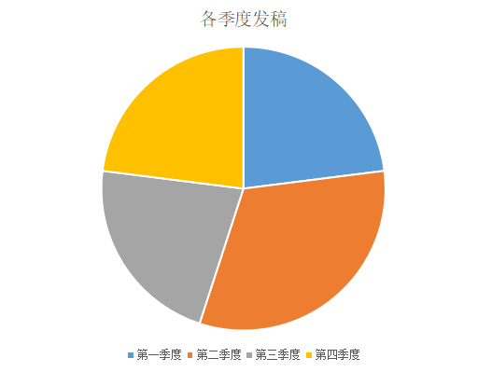

2.依申请公开工作方面。2022年度我乡未收到政府信息公开申请。

3.政府信息管理方面。按照“应公开、尽公开”的原则，在重大事项时间节点，及时发布有效类规范性文件，公开现行有效的制度文件、规范性文件，切实保障人民群众的知情权、参与权、表达权、监督权。

4.平台建设方面。进一步优化了美篇版面设计、对上申请公众订阅号，推动赵堌堆乡政务公开平台建设，及时发布推送涉及赵堌堆乡工作的重要政策文件和新闻动态。同时，积极指导党政办完善政务网站内容建设，做好信息公开工作，方便群众了解查询。从多渠道公开我乡政府工作信息。

5.监督保障方面。严格执行信息发布审核机制、依申请公开审核机制，明确信息发布需经过编辑人员编辑、负责人审核、分管领导审批三道流程，确保信息发布质量。落实信息工作责任，建立政务网站、微信公众号信息、美篇发布制度。加强网站建设，落实专门科室、专人负责网站运行工作。

2022年赵堌堆乡未发生重大网络安全事件，未发生因不履行政务公开义务而发生的责任追究情况。

二、主动公开政府信息情况

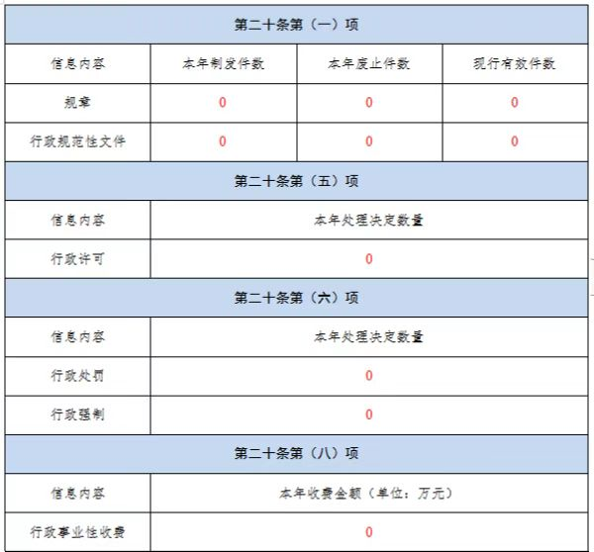

三、收到和处理政府信息公开申请情况

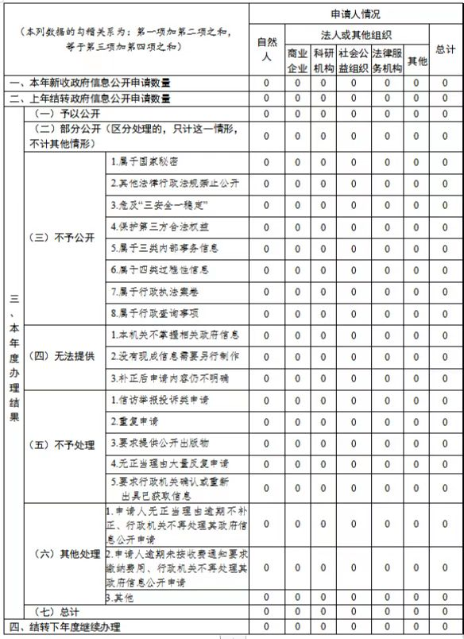

四、政府信息公开行政复议、行政诉讼情况

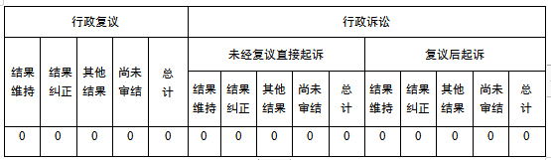

五、存在的主要问题及改进情况

（一）存在的问题

2022年，我乡政府信息公开工作虽取得了一定成绩，但同时也存在一些问题：一是组织机构设置不完善，信息公开人员工作能力有待进一步加强；二是对各项政策的理解还不够充分，发布的政务信息质量不够高；三是公开的及时性有待提高，部分信息更新不及时。

（二）改进措施

一是优化人员配置，落实专人负责信息公开工作，保证信息公开的真实性、规范性、具体性；二是丰富公开形式，拓展多渠道信息公开的方式；三是加强信息质量，对工作人员进行定期培训，分管领导加强审核。

六、其他需要报告的事项

（一）收取信息处理费情况：无。

（二）落实上级年度政务公开工作要点情况

认真贯彻落实上级关于政务公开工作要点情况，保质保量完成各项工作任务，注重加强政府信息公开平台的日常更新和管理，及时更新政府信息公开指南、乡镇动态等内容。

（三）人大代表建议和政协委员提案办理结果公开情况：本年度未承接办理人大代表建议和政协提案。

（四）年度政务公开工作创新情况：无。

（五）本行政机关政府信息公开工作年度报告数据统计需要说明的事项：无。

（六）本行政机关认为需要报告的其他事项：无。

（七）其他有关文件专门要求通过政府信息公开工作年度报告予以报告的事项：无。